**Création d’un utilisateur dans l’Active Directory**

Ce laboratoire doit être fait individuellement sur l'ordinateur virtuel 2

**Objectifs**

* Introduction à la console "Utilisateurs et Ordinateurs Active Directory (UOAD)"
* Création d’un utilisateur avec les mêmes caractéristiques que l'utilisateur "Administrateur" du domaine

**Étape 1 - Création de l'utilisateur TECH**

**De préférence, chaque étudiant doit travailler sur un serveur membre.**

**Je vous suggère de ne pas travailler directement sur le contrôleur de domaine.**

Connectez-vous sur l'ordinateur virtuel "SERVEUR2" avec l’utilisateur "FORMATION\Administrateur".

Démarrer la console "Utilisateurs et Ordinateurs Active Directory"

Le but est de créer un nouvel utilisateur FORMATION\TECH qui aura les mêmes caractéristiques que le compte "Administrateur" du domaine.

* À l’intérieur du conteneur "**Users**" sélectionner l'utilisateur "**Administrateur**"

Dans le menu contextuel, il faut sélectionner "**Copier...**"

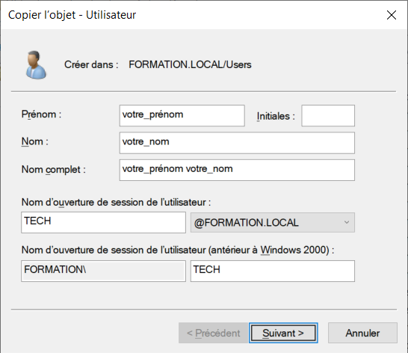

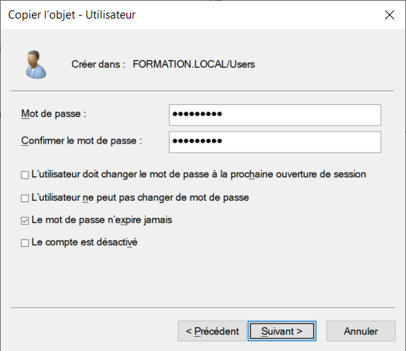

Mot de passe

* **Le mot de passe doit avoir au moins 6 caractères et être complexe.**

Cocher "**Le mot de passe n’expire jamais**"

* Vérification des deux utilisateurs

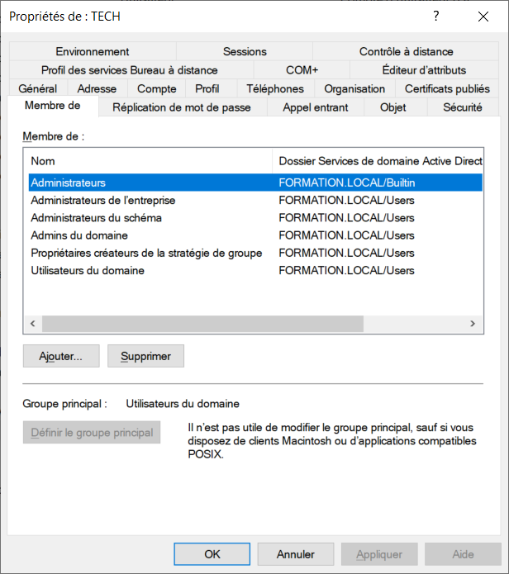 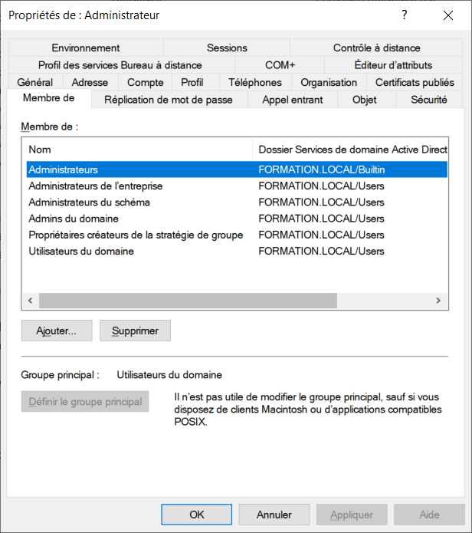

**Les deux utilisateurs sont membres des mêmes groupes.**

**À PARTIR DE MAINTENANT VOUS NE DEVEZ PLUS UTILISER LE COMPTE "ADMINISTRATEUR" DU DOMAINE**

s